**Tarea Memoria Virtual**

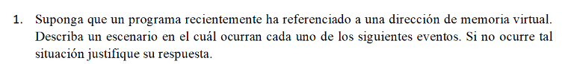

* TLB miss with no page fault

Ocurre cuando al buscar la información de la página en el TLB este no se encuentra (miss) pero la página sí está cargada en la tabla de página.

* TLB miss with page fault

Ocurre cuando al buscar la información de la página en el TLB este no se encuentra (miss) pero la página no está cargada en la tabla de página (page fault).

* TLB hit with no page fault

Ocurre cuando la información de la página sí se encuentra en el TLB al ser buscada (hit) entonces ya se accede al frame number y al offset directamente.

* TLB hit with page fault

Esto no puede ocurrir ya que, si hay un hit, significa que la información de la página en la dirección lógica fue encontrada con éxito en el TLB y esto implica que se obtiene el frame number y offset directamente. No ocurre un page fault porque no se requiere acceder a la tabla de página.

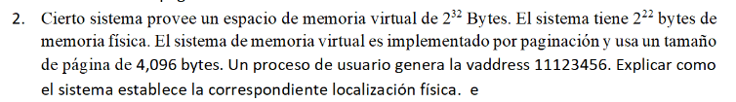

Tamaño página = 4096 bytes = 4 K bytes = 2^2 * 2^10 = 2^12 🡪 12 bits para offset

Memoria virtual = 2^32 bytes 🡪 32 bits para dirección lógica

32 – 12 = 20 bits para page number

Memoria física = 2^22 bytes 🡪 22 bits para dirección física

22 – 12 = 10 bits para frame number

Vaddress 11123456 a binario = 100001111100100011001

Page number = 0000000000100001111 = 271

Offset = 100100011001 = 2329

Physical address = (271*4096) + 2329 = 1112345

Se obtiene el valor del page number y el offset a partir de la dirección virtual. Luego se busca el índice en la tabla de paginación que corresponde al page number y se obtiene el frame number. Luego se une el frame number con el offset obtenido anteriormente y eso constituye la dirección física correspondiente a esa dirección lógica.

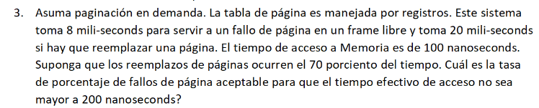

Tiempo de servir = 8ms

Tiempo de reemplazo = 20ms

Tiempo acceso a memoria = 100ns

Frecuencia de fallos = 70%

20ms = (1-P)(100ns) + (0.3P)8 + (0.7)20

0.0002 = 0.0001 – 0.0001P + 2.4P + 14P

2.4 – 0.0001P + 14P = 0.0002 – 0.0001

16.399P = 0.0001

**P = 0.000006**

**La tasa es de 60%**

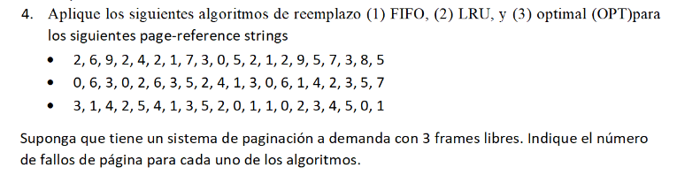

* 2, 6, 9, 2, 4, 2, 1, 7, 3, 0, 5, 2, 1, 2, 9, 5, 7, 3, 8, 5

FIFO - 18

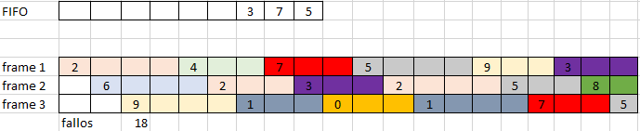

LRU - 17

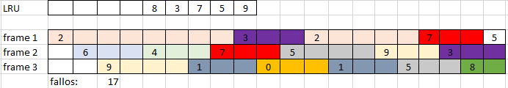

OPT - 13

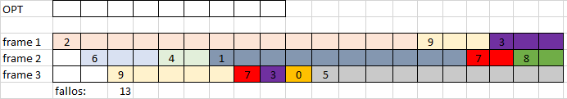

* 0, 6, 3, 0, 2, 6, 3, 5, 2, 4, 1, 3, 0, 6, 1, 4, 2, 3, 5, 7

FIFO - 16

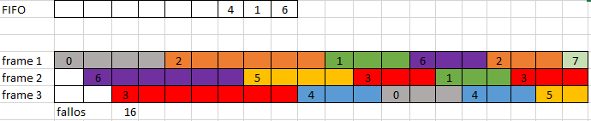

LRU - 19

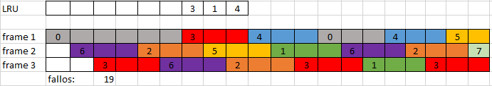

OPT - 13

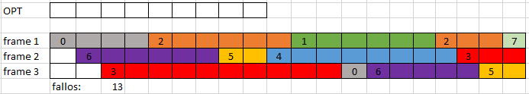

* 3, 1, 4, 2, 5, 4, 1, 3, 5, 2, 0, 1, 1, 0, 2, 3, 4, 5, 0, 1

FIFO - 15

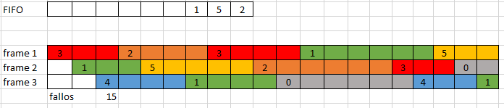

LRU - 16

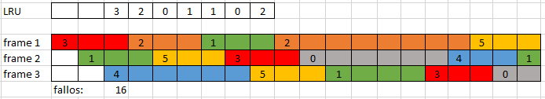

OPT - 11

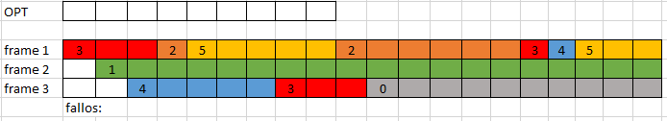



* El puntero se mueve más rápido

Cuando el movimiento del puntero es rápido esto indica la presencia de varios bits de referencia consecutivos de valor 1. Puesto que al ocurrir un fallo de página el puntero busca un bit de referencia con valor 0 y si hay varios con valor 1 consecutivos entonces recorrerá todos estos valores antes de llegar a la página víctima.

* El puntero se mueve más despacio.

Cuando el movimiento del puntero es lento esto indica la presencia de varios bits de referencia consecutivos de valor 0. Puesto que al ocurrir un fallo de página el puntero busca un bit de referencia con valor 0 y si hay varios con valor 0 consecutivos entonces habrá una pausa entre que realiza el reemplazo de página y viene el otro fallo de página.